Конспект непосредственно образовательной деятельности

Тема: «Осенние хлопоты или как лесные жители готовятся к зиме?»

вторая младшая группа

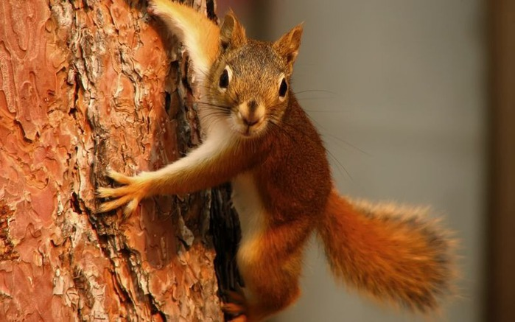

Выполнила: М. И. Дуйсембаева
воспитатель высшей квалификационной категории
МДОАУ Д/С №3 «Тополёк»

г.Ясный, 2013 г.
Конспект непосредственно образовательной деятельности
Направление деятельности: «Познавательно – речевое»
Образовательная область: «Познание», «Коммуникация»
Возрастная группа: вторая младшая группа
Подготовила Дуйсембаева М. И., воспитатель МДОАУ муниципального образования Ясненский район «Детский сад общеразвивающего вида № 3», высшая квалификационная категория
Тема: «Осенние хлопоты или как лесные жители готовятся к зиме»
Цель: формирование интегративных качеств личности у детей 3 – 4 лет в процессе освоения средств и способов познания, коммуникативного развития
Задачи:
Образовательные:
- дать и уточнить знания, представления о подготовке диких животных к зимнему периоду;
- конкретизировать знания о жилищах диких животных;
- продолжать работу по формированию грамматически правильной речи, учить образовывать слова с уменьшительно-ласкательным суффиксом «онок»;
Развивающие:
- развивать целостное восприятие живой природы с различными взаимосвязями внутри мира животных;
- развивать психические процессы (память, мышление, воображение);
- развивать эмоциональную отзывчивость;
Воспитательные:
- воспитывать интерес к природе, понимание поведения и повадок животных и доброе отношение к животному миру;
- воспитывать чувство сопереживания к животным в зимний период;
-воспитывать умение взаимодействовать со сверстниками, договариваться друг с другом
Словарная работа:
- учить употреблять в речь имена существительные в форме единственного и множественного числа, обозначающие животных их детенышей (берлога, жир нагуливает, обитатели леса);
- активизировать и обогащать словарь путем подбора описательных прилагательных (красивые цветные листья, зимняя краса, снежное одеяло)
Приёмы руководства деятельностью детей:
Приёмы постановки целей и мотивации деятельности детей:
Целевые прогулки, экскурсии в парк (наблюдение за деревьями в осенний период времени, погодой, ветром, насекомыми, птицами), познавательные игры.
Приёмы активизации деятельности детей в процессе НОД:
Включение в игровые ситуации, постановка проблемных ситуаций и вопросов, беседа, загадывание загадок, уточняющие вопросы, рассказывание, обобщение и систематизация выводов.
Приёмы организации практической деятельности детей:
Беседа с уточнением и просмотром презентаций, сюрпризные моменты,
превращение, показ, двигательное задание – упражнение, объяснение, моделирование, продуктивная деятельность (изготовление осенних букетов)
Приёмы поддержания интереса у детей:
Поощрений, взаимопомощь детей, взаимоподдержка
Создание среды для организации и проведения НОД:
Слайды (картинки с изображениями диких животных: белка, медведь, ежик, среда обитания, см. «Приложения»); игрушки (модели животных); муляжи ягод, грибов; украшение групповой комнаты осенними листьями, шишками (осенняя тематика), натуральные ягоды, трава, листья, музыкальное сопровождение («Мишки Гамми»)
Виды детской деятельности в НОД:
- Игровая;
- Коммуникативная;
- Познавательная;
- Музыкально - художественная;
- Чтение художественной литературы;
- Двигательная;
- Трудовая
Планируемые результаты:
Личностные: формирование высокой чувствительности и активности в образовательной деятельности со взрослыми и сверстниками, воспитание нравственных качеств и самостоятельность при выполнении заданий
Интеллектуальные: формирование интереса у дошкольников к непосредственно образовательной деятельности, умение решать предлагаемые проблемные ситуации, двигательные задания, и отвечать на поставленные вопросы
Физические: развитие двигательных качеств, умений и воображения
Критерии оценки деятельности детей в НОД
Активность: ребёнок задает вопросы, решает проблемные ситуации, имеет высокую активность при выполнении заданий взрослого
Самостоятельность: проявляет самостоятельность при выполнении поставленных задач, вопросов, двигательных заданий
Взаимодействие со сверстниками и взрослыми: умеет взаимодействовать со сверстниками, договариваться друг с другом, задаёт уточняющие вопросы взрослому
Сопереживание: вызывает эмоциональную отзывчивость и чувство сопереживания к животным в зимний период
Эмоциональность: игровые сценки, двигательные задания – игры, сюрпризные моменты, музыкальное сопровождение сохраняют положительный эмоциональный настрой детей
Проявление волевых усилий: уточняющие и обобщающие вопросы, выполнение двигательных заданий
Самооценка: адекватно аргументирует и реагирует на вопросы взрослого

Интеграция образовательных областей
Области | Интеграция | Решаемые задачи
Познание | Рассматривание слайдов с изображением диких животных, обитающих в лесу, рассказывание, беседа, комментарии | Дать и уточнить знания, представления о подготовке диких животных к зимнему периоду
Социализация | Практическое задание – упражнение «Идем гостями в лес к животным» | Приучать решать интеллектуальные и личностные задачи (проблемы), адекватные возрасту, применять самостоятельно усвоенные знания и способы деятельности для решения задач. Развивать умение самостоятельно действовать, при затруднениях обращаться к взрослому за помощью
Коммуникация | Беседы, рассказы о диких животных в зимний период времени года | Учить использовать вербальные и невербальные средства общения, владеть конструктивными способами взаимодействия с детьми и взрослыми; продолжать работу по формированию грамматически правильной речи, учить образовывать слова с уменьшительно-ласкательным суффиксом «онок»;  соблюдать элементарные общественные нормы и правила поведения
Музыка | Музыкальное сопровождение при выполнении двигательного задания - игры | Воспитывать эмоциональное реагирование на музыкальные композиции. Проявлять эмоциональную отзывчивость в деятельности и общении со взрослыми и сверстниками
Художественное творчество | Рассматривание слайдов, муляжей, моделей животных, слушание музыки, формирование у детей художественного вкуса | Развивать у детей творческие способности, воображение и индивидуальное самовыражение при показе слайдов о животных. Прививать чувство эмпатии, развивать умение откликаться на эмоции воспитателя, реагировать на музыкальные композиции
Физическая культура | Двигательное задание – игра «Медвежата играют» | Формировать двигательные умения и качества при выполнении задания
Чтение художественной литературы | Загадывание загадок, чтение стихотворений | Воспитывать интерес к художественной литературе
Безопасность | Знание правил поведения в группе, умение свободно передвигаться в помещении | Формировать представления об опасных для человека и окружающего мира природы ситуациях
Труд | Сбор осенних листьев | Формировать умение владеть конструктивными способами взаимодействия с детьми и взрослыми (договариваться, обмениваться листьями, распределять действия при сотрудничестве). Воспитывать нравственные качества: взаимопомощь, бережное отношение к результатам своего труда

Организация образовательной деятельности:
Пособия педагога располагаются на столах, которые находятся в разных местах группы. Дети встают в центр группы с воспитателем.
План непосредственно образовательной деятельности:
Iч. Вводная: Приглашение на прогулку в лес……………………0,5мин
I Iч.Основная: 1.Загадка о белке…………………………………..0,5мин
2.Почему у белочки шубка зимой серая?.............................................1мин
3.Как белочка готовится к зиме?...........................................................2мин
4.Как называется жилище белки?.................................................... 0,5мин
5.Загадка о медведе……………………………………………........0,5мин
6.Как медведь готовится к зиме……………………………………...2мин
7.Как называется жилище медведя………………………………..0,5мин
8.Двигательное задание – игра: «Медвежата играют»………..……1мин
9.Загадка о ежике……………………………………………………0,5мин
10.Как ежик готовится к зиме?..............................................................1мин
11Как называется жилище ежика?.....................................................0,5мин
12.Дидактическая игра «Назови детеныша»……………………….1мин
13.Возвращение в детский сад, изготовление осенних букетов из
листьев………………………………………….………………………1мин
I I I ч. Заключительная: Что мы узнали, гуляя по лесу? Как готовятся
зиме белочка, ежик, медведь? Правильно, молодцы!.......................2мин

Длительность: 15 минут

Ход непосредственно образовательной деятельности:
Воспитатель: Скажите, какое сейчас время года на улице (осень).
- А, как вы догадались?
Дети: (листья на деревьях желтые, красные; дует холодный ветерок, солнышко уже не сильно греет, дождь часто идет, птицы улетают в теплые края, люди тепло одеваются)
Воспитатель:
- Посмотрите на наш волшебный телевизор (экран - показ слайдов, характеризующих осенний период времени года)
- Ребята, когда закончиться осень, станет совсем холодно, будет дуть очень холодный ветер, какое время года наступит? Лето?
Дети: (зима).
Воспитатель:
- Что такое зима? (дети с помощью наводящих вопросов воспитателя называют основные сезонные изменения, происходящих в холодный период времени года)
- Что нужно сделать, чтобы не замерзнуть вам зимой (тепло одеваться, есть витамины, фрукты, овощи, закаляться)
- Мы с вами люди, а вот хотите узнать, как готовятся к зиме животные, живущие в лесу?
- Предлагаю вам пойти в лес и посмотреть, как они это делают. Животным в лесу необходима тишина иначе они испугаются шума и убегут от нас, и мы не узнаем, как же они готовятся к зиме.
- Поэтому, позовем тишину, и она вместе с нами отправиться в лес, для того чтобы понаблюдать за обитателями леса.
Воспитатель:
- Давайте, позовем тишину (дети зовут: «Тишина, тишина»)
- Слышите, она пришла (пауза).
Воспитатель читает стихотворение:
Раз, два, три, четыре, пять –
Начинаем мы считать
И окажемся в лесу,
Чтоб увидеть зимнюю красу.
Входим в лес.
Воспитатель: Входим в лес (группа украшена осенними листьями, ветками, шишками).
- Тихо. Где же звери? Ой, смотрите, кто это? Я кого-то уже вижу. Я загадаю загадку, а вы отгадайте, может тогда зверек и выглянет еще раз.
Воспитатель загадывает загадку:
Хожу в пушистой шубе,
Живу в густом лесу.
В дупле на старом дубе
Орешки я грызу.
Кто это? (Белка)
Дети: Белка.
Воспитатель: Правильно, белочка. Вот она (показывает игрушку и слайд на экране).
Белка (воспитатель): Здравствуйте, ребята! Вы пришли ко мне в гости? Посмотрите, какая я красивая. Какая у меня шубка?
Дети: шубка серая, пушистая, мягкая
Белка: Почему?
Дети: Деревья зимой голые, серые, и серая шубка белки не заметна на фоне деревьев, когда она прячется от врагов, например от ястреба.
Белка: Ребята, а чем же я буду питаться? Подскажите мне, какие запасы сделать на зиму?
Дети: Она сушит грибы, ягоды, запасает орехи, семена
(показ муляжей ягод, настоящих семян, орехов, слайдов на экране)
Воспитатель: Да, белочка все лето и осень трудилась, все, что она насобирала, спрятала в ямках, в дуплах и других укрытиях и запоминает эти места.
Белка: А кто знает, как называется мой домик?
Дети: Дупло (показ слайда на экране)
Белка: Ребята, а зимой я не замерзну в нем! Как я его утеплила?
Дети: застелила сухими листьями и травой (показ настоящей засушенной листвы, травы, слайдов на экране)
Белка: Ой, ребята, мне пора в свое дупло! До свидания!
Воспитатель: Ой, а это кто?
Воспитатель загадывает загадку:
Он в берлоге спит зимой
Под большущею сосной,
А когда придет весна,
Просыпается от сна.
Дети: Медведь.
Воспитатель: Верно, медведь! (показывает игрушку и слайда на экране).
Воспитатель:
Медведь появись,
Ребятам покажись.
Медведь: А вот и я! Воспитатель надевает шапочку – маску медведя.
Медведь:
- Здравствуйте, ребята! А вы что-нибудь про меня знаете? (да) Тогда скажите, чем я питаюсь летом и осенью?
Дети: Ягодами, грибами, муравьями, жуками, рыбой (показ слайдов на экране)
Медведь: А на зиму я не делаю запасов. Почему?
Дети: Ты все зиму спишь.
Медведь: Где я сплю?
Дети: В берлоге.
Медведь: Молодцы! Все знаете. Берлогу я строю в корнях упавшего дерева. А как я ее утепляю?
Дети: Веточками деревьев (показ слайдов)
Медведь: Правильно зимой берлогу накроет снег, как снежным одеялом.
- Там мне тепло, а сейчас поиграйте со мной, я буду вашей мамой, а вы мои медвежата (обращается к детям)
Медведь:
-Раз, два, три, медвежата стали вы!
- Ой, сколько у меня маленьких медвежат, выходите на полянку.
- Посмотрите, сколько осенних красивых и цветных листочков лежат на земле (осенние листья разбросаны на полу).
Двигательное задание – игра: «Медвежата играют»
Под музыкальное сопровождение дети (медвежата) бегают, прыгают, ползают. По сигналу (остановка музыки), дети (медвежата) собирают листья в корзинку (повтор игры 3 –4 раза)
Медведь:
-Молодцы мои медвежата, сколько листьев собрали на зиму в берлогу, тепло будет, спасибо.
- И за помощь, я вас угощу ягодкой малинкой (угощение детей ягодой)
- Ну что ж, давайте прощаться, приходите в гости, до свидания, а теперь я вас превращу в маленьких мальчиков и девочек:
- Раз, два, три, мальчиками и девочками стали мы (воспитатель снимает шапочку – маску медведя). Дети прощаются с медведем.
Воспитатель:
- Слушайте загадку:
Сердитый недотрога
Живет в глуши лесной,
Иголок очень много,
А нитки ни одной.
Кто это?
Дети: Ежик.
Воспитатель: Правильно, ежик! (показывает игрушку и слайд на экране)
Ёжик (воспитатель): Здравствуйте, ребята!
Воспитатель: Бежит - торопиться куда-то. Ежик, ежик, ты куда торопишься?
Ежик: Зима уже наступила, спешу в свой домик. Ой, как здесь ребят много!
Воспитатель: Ежик, хорошо, что мы тебя встретили. Расскажи нам, как ты осенью к зиме готовишься.
Ежик: Хорошо. Я также, как и медведь, летом жир нагуливаю, и осенью ем ягоды, грибы, зеленые растения, червячков, жучков, бывает когда и мышку поймаю, а потом всю зиму сплю в своем доме.
Воспитатель: А как твой домик называется?
Ежик: Норка (показ слайда на экране)
Воспитатель: А ты ее утепляешь?
Ежик: Да обязательно: сухими листьями, чтобы мне зимой было теплее спать.
Воспитатель: Спасибо тебе, ежик! Мы многое от тебя узнали.
Ежик: Ну, я побежал. Мне нужно спать, на всю зиму в норку ложиться. До свидания!
Воспитатель: Назовите двух животных, которые зимой спят (обращается к детям)
Дети: медведь, ежик.
Воспитатель:
- Поиграем в игру «Назови детеныша»
- У медведя, кто детеныши, кем вы были, маленькими…
Дети: медвежата
Дидактическая игра: «Назови детеныша»
(Например: лиса – лисенок, заяц – зайчонок, волк – волчонок, еж – ежонок, медведь – медвежонок, белка – бельчонок).
Воспитатель: Молодцы, ребята! Наша прогулка в лес закончилась. Пора возвращаться в детский сад. Не будем шуметь, пугать зверушек. Тихо, тихо пойдем по тропинке, на память, соберем осенние листочки.
Воспитатель: Что мы узнали, гуляя по лесу? Как готовятся к зиме: белочка, ежик, медведь (ответы детей).
Воспитатель:
- Ребята, давайте сделаем букет из осенних листьев (дети отдают листья воспитателю и вместе составляют осенние букеты). Показ готовых осенних букетов слайдами на экране.

Список литературы:
- Воронкевич, О.А. Добро пожаловать в экологию - современная технология экологического образования дошкольников / О.А. Воронкевич // Дошкольная педагогика. – 2006, №3. – С.23 -25
- Дыбина, О.В. Неизвестное рядом: Занимательные опыты и эксперименты для дошкольников / О.В. Дыбина, Н.П. Рахманова, В.В. Щетинина. – М.: Сфера, 2001. – 67с.
- Зебзеева, В.А. Развитие элементарных естественно - научных представлений и экологической культуры детей: Обзор программ дошкольного образования / В. А. Зебзеева - М.: Сфера, 2009. - 116с.
- Иванова, А.И. Живая экология. Программа экологического образования дошкольников / А.И. Иванова – М.: Сфера, 2007. - 115с.
- Николаева, С.Н. Юный эколог. Программа экологического воспитания дошкольников / С.Н. Николаева – М.: Мозаика-Синтез, 2010. - 144с.
- Ривина, Е. К. Особенности занятий по ознакомлению детей с окружающим миром / Е. К. Ривина // Детский сад от А до Я. – 2006, №2. – С. 27-29
- Рыжова, Н.А. Наш дом – природа: учебно - методический комплект по экологическому образованию дошкольников / Н. А. Рыжова. - М.: ЛИНКА _ ПРЕСС, 2000. - 110с.
- Рыжова, Н. А. Человек и природа / Н. А. Рыжова. - М.: ЛИНКА-ПРЕСС, 2007. - 121с.
- Рыжова, Н. А. Что у нас под ногами / Н. А. Рыжова. - М.: ЛИНКА-ПРЕСС, 2007. - 130с.
- Рыжова, Н. А. Экологическое образование в детском саду / Н.А. Рыжова. - М.: Карапуз, 2001. – 127с.

Приложения

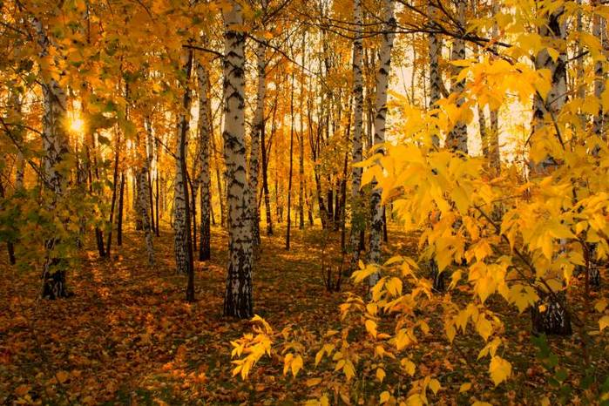

Приложение 1
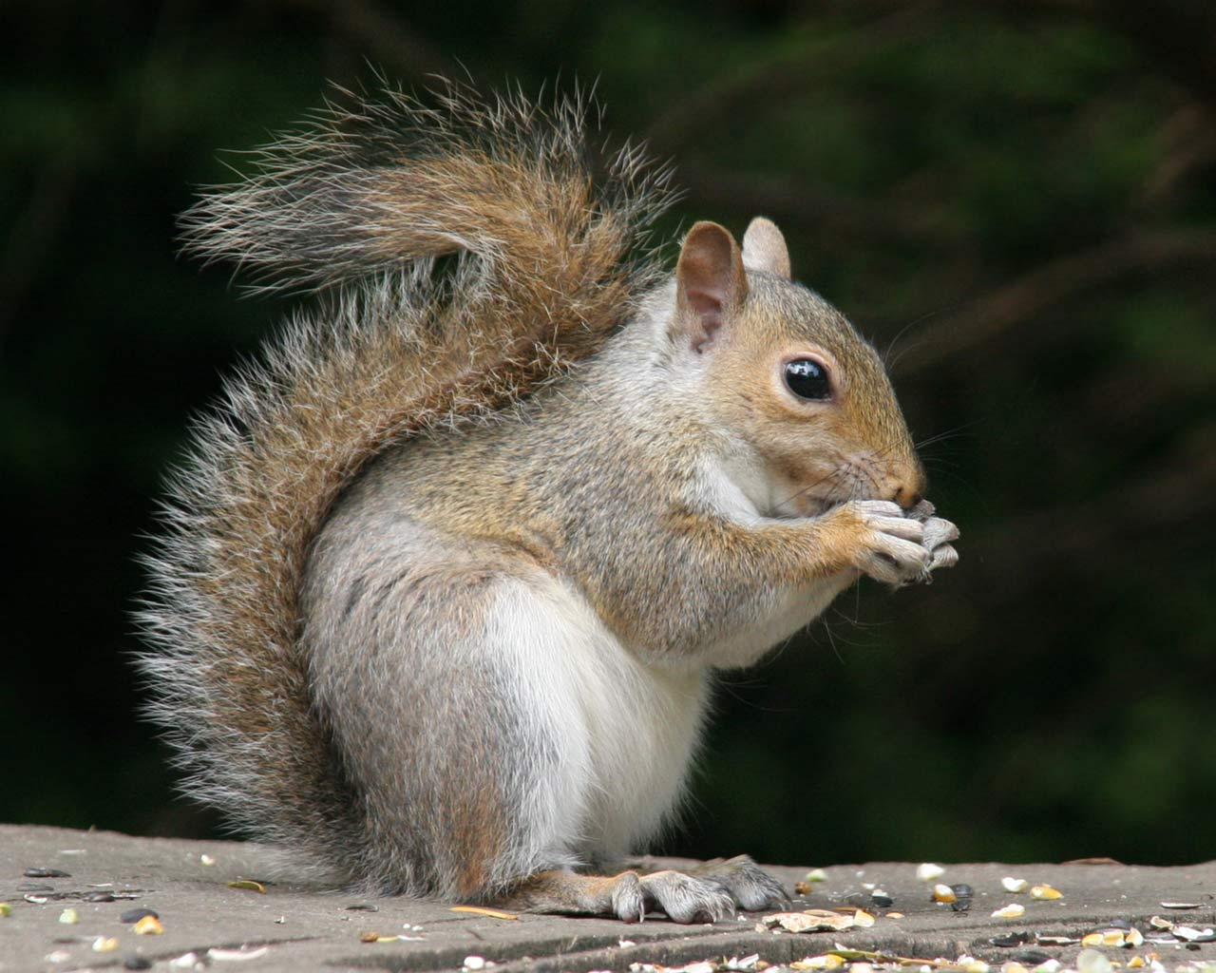

Белка

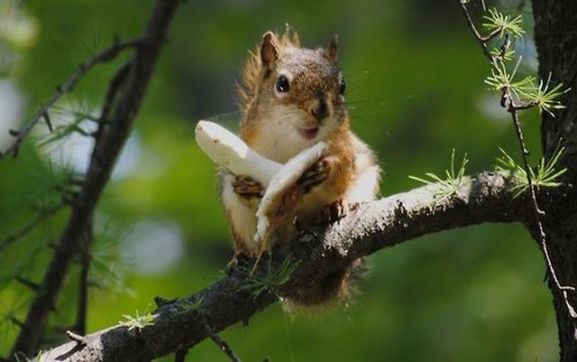
Белка с грибом
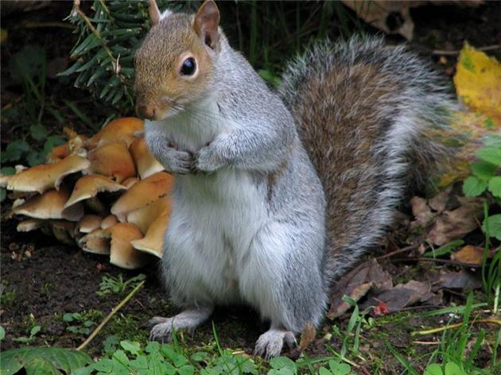
Белка с грибами
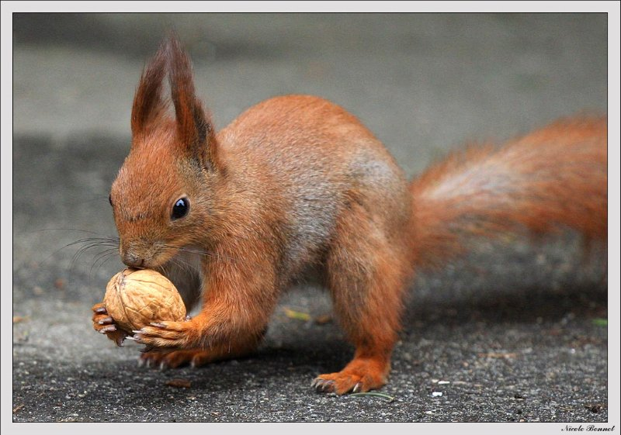
Белка с орехами

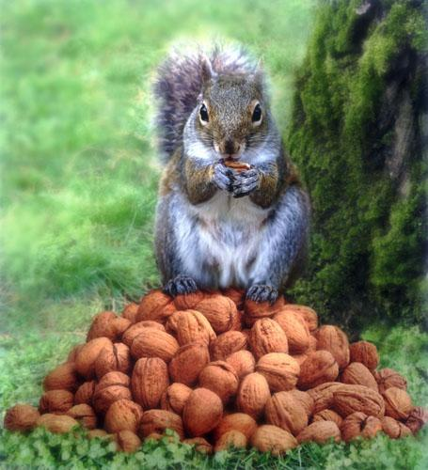
Белка с орехами
Приложение 2

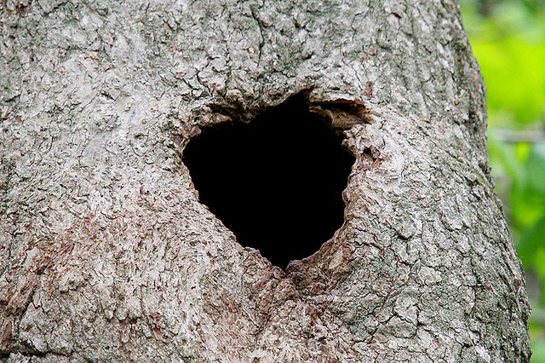
Дупло белки
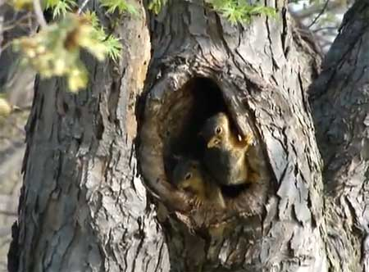

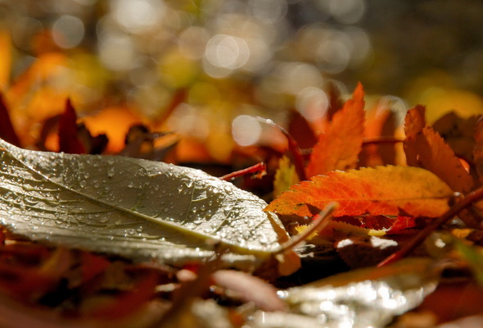
Листья

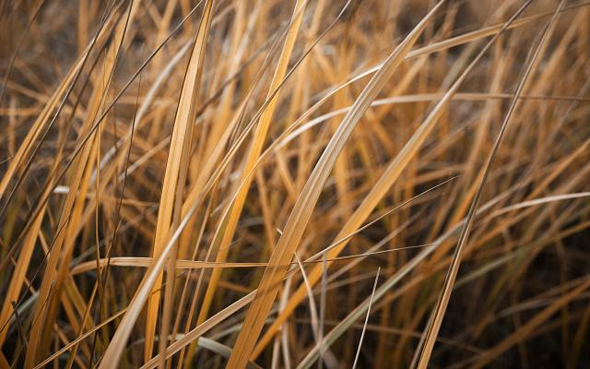
Трава
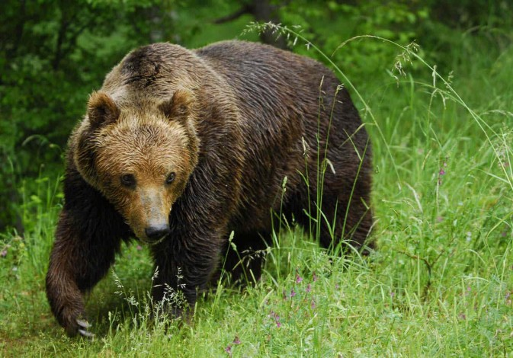

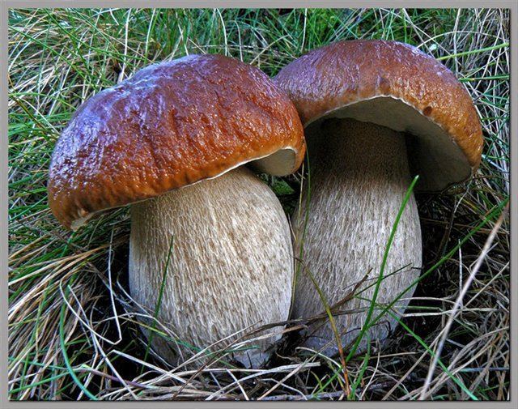
Грибы

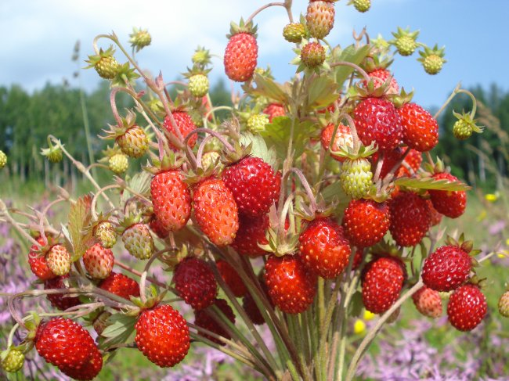

Ягод

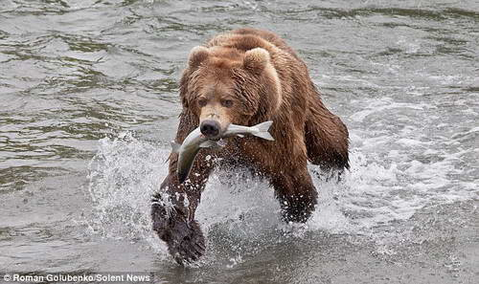
Приложение 3
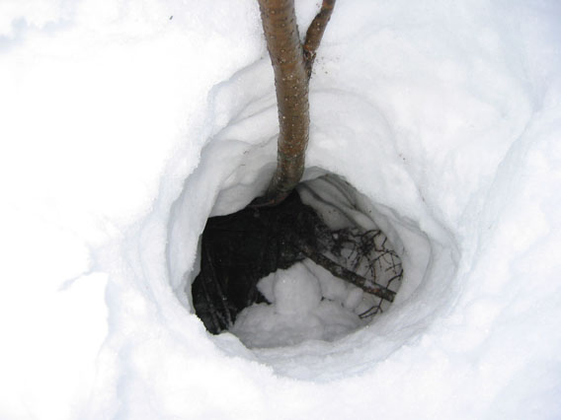

Берлога медведя
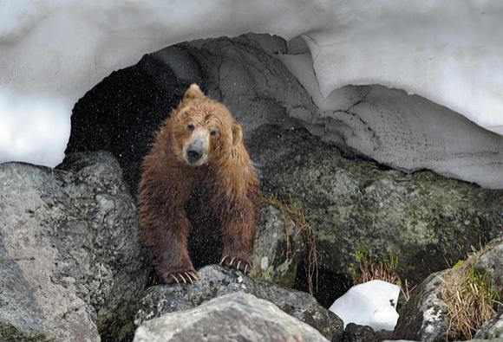
Медведь в берлоге

Приложение 4

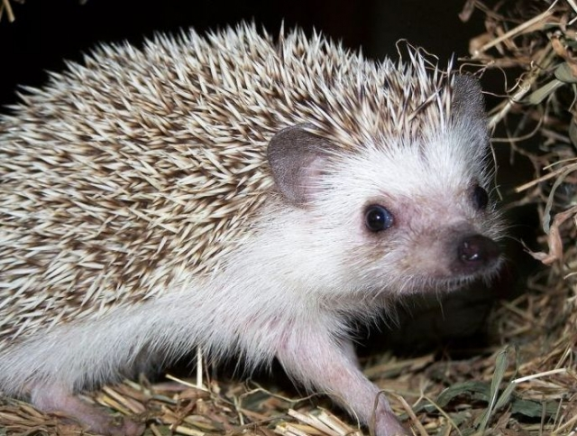

Ёж
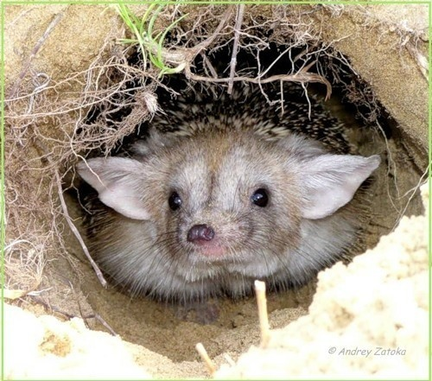

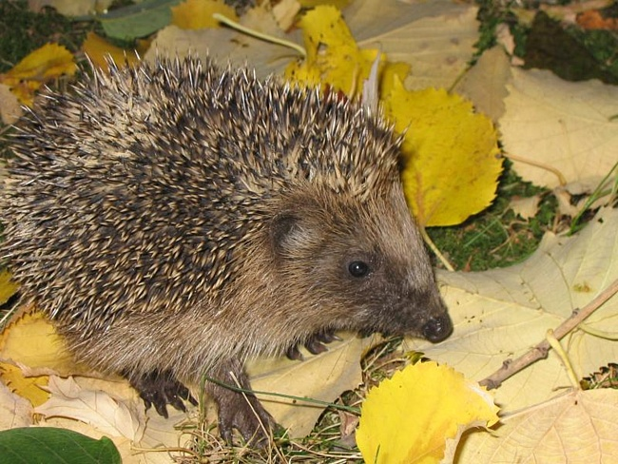

Ёж с листьями

Приложение 5

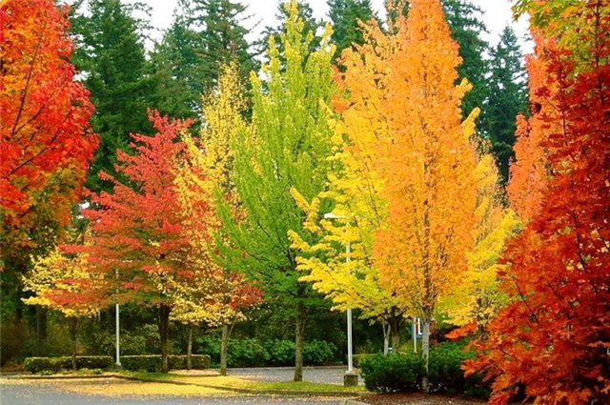

Осенние деревья
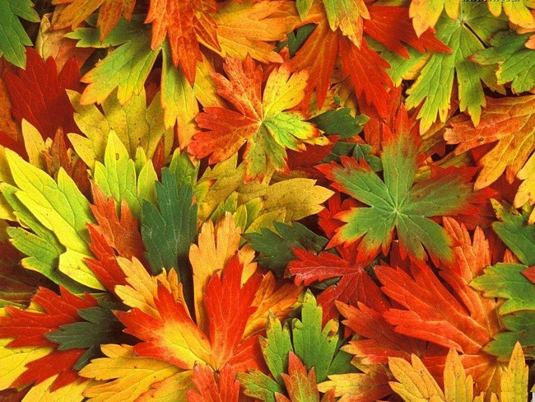
Осенние листья
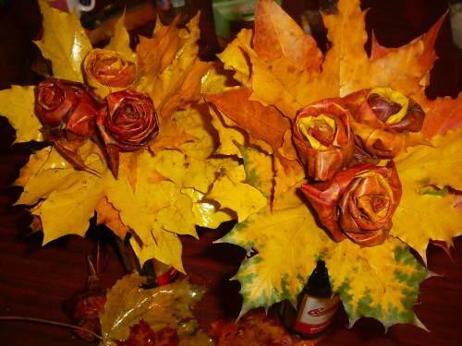
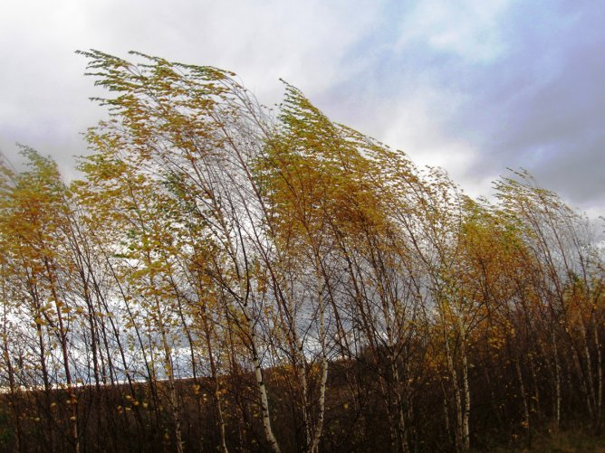
Осенний ветерок
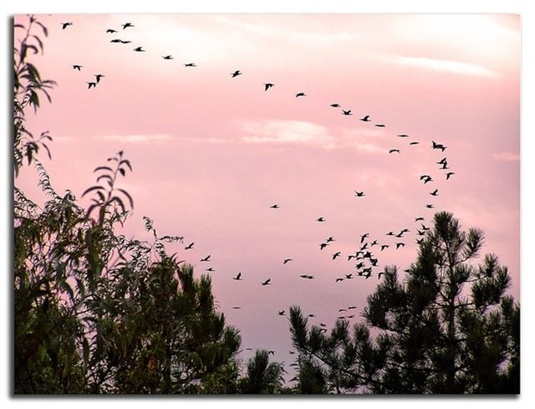

Осенние букеты

